**Pojďte s námi na výlet**

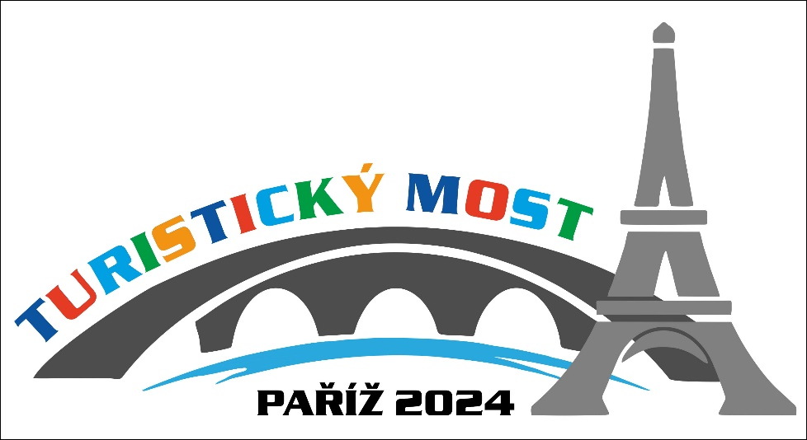

Návštěvníci Olympijského festivalu se s Klubem českých turistů v rámci jejich programu Turistický most Paříž 2024 mohli vypravit na nedaleký hrad Hněvín v Mostě a zapojit se do soutěže Pojďte s námi na výlet.

Ten, kdo poslal svojí fotografii s hradem, mohl vyhrát od Klubu českých turistů knižní novinku Marka Šálka Turistická značka.

Do soutěže se zapojilo 36 došlých snímků – účastníků však bylo více, na mnohých zaslaných snímcích byly skupinky a i celé rodiny.

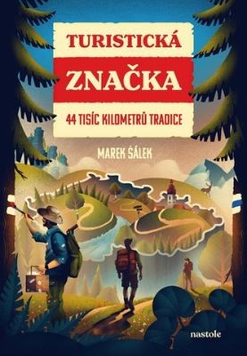 Štěstí se usmálo na tyto tři vylosované účastníky soutěže, kterým bude knížka zaslána:

1. **Klára Jelínková / Hrochův Týnec**
2. **Mariana Medunová / Ústí nad Labem**
3. **Veronika Dubová / Hlubočky – Mariánské údolí**

